חונכים יקרים
אתם מוזמנים להוריד טופס פניה לשמש חונך במרכז, כאן -
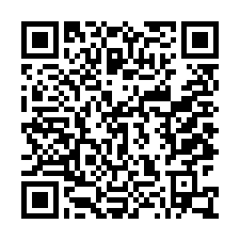

סטודנטים יקרים
אתם מוזמנים להוריד טופס פניה לקבלת סיוע אקדמי במרכז (טופס 3), כאן -
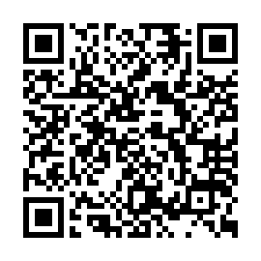

בברכת שנת לימודים שלווה ומוצלחת, אירנה

